企业人事管理系统使用说明书

配置源程序

配置Oracle数据库
在配置Oracle数据库时，请参见以下步骤：
（1）请确定数据库已经成功启动；
（2）请确认已经存在名称为“PERSONNEL_MANAGE”的用户，如果不存在，请先创建。
（3）将光盘\TM\03\Database\文件夹中的personnel_manage.dmp文件拷贝到C盘的根目录下；
（4）依次单击“开始”→“运行”，在弹出的窗口文本框中输入“cmd”命令，然后单击“确定”按钮，打开DOS命令窗口；
（5）在DOS命令窗口输入如下代码：
imp PERSONNEL_MANAGE/MWQ@DBSQL file=C:\personnel_manage.dmp fromuser=PERSONNEL_MANAGE ignore=y commit=y grants=y;
（6）单击回车键，即可成功导入Oracle数据库了。
说明：第一个“PERSONNEL_MANAGE”为登录数据库的用户名，第二个“MWQ”为登录数据库的密码，“DBSQL”为欲登录的数据库名称。

发布与运行
（1）将光盘\TM\03\PersonnelManage文件夹拷贝到Eclipse的工作空间中。
（2）启动Eclipse。
（3）选择“文件”/“导入”菜单项，展开“常规”节点，选择“现有项目到工作空间中”子节点，如图1.1所示。
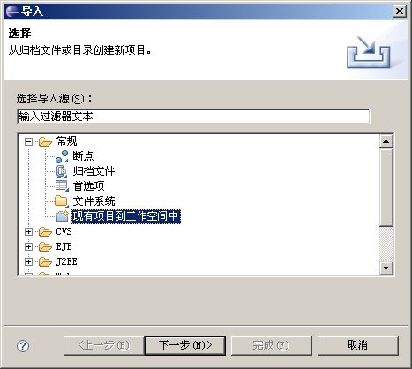
图1.1 “导入”窗口
（4）单击【下一步】按钮，单击【浏览】按钮，选择程序所在目录，然后勾选“将项目复制到工作空间中”复选框，如图1.2所示。
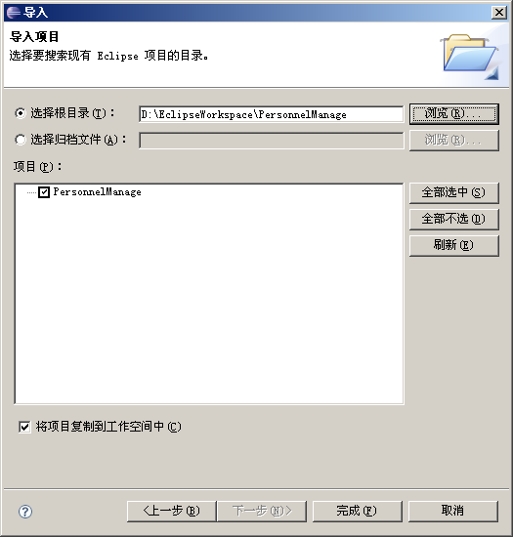
图1.2 “导入”窗口
（5）单击【完成】按钮。
（6）修改如图1.3所示连接数据库的Hibernate配置文件。
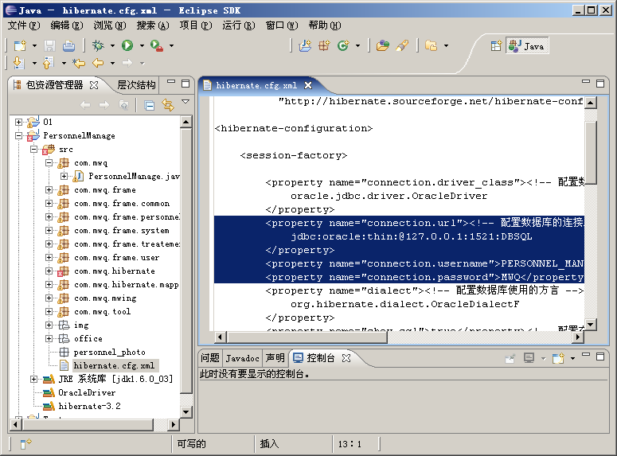
图1.3 Hibernate配置文件
修改如下代码中用来连接数据库的URL，以及连接数据库的用户名和密码。
<property name="connection.url"><!-- 配置数据库的连接路径 -->
jdbc:oracle:thin:@127.0.0.1:1521:DBSQL
</property>
<property name="connection.username">PERSONNEL_MANAGE</property><!-- 配置数据库的连接用户名 -->
<property name="connection.password">MWQ</property><!-- 配置数据库的连接密码，这里密码为空，在这种情况下也可以省略该行配置代码 -->
（7）在导入工程的src文件中，找到可执行的主类，在该类上单击鼠标右键，选择“运行方式”/“Java应用程序”项，如图1.4所示，完成程序配置
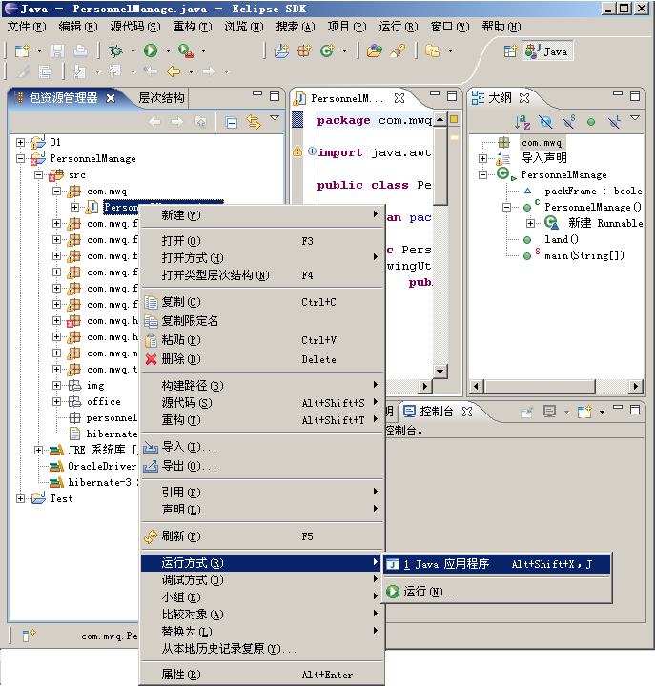
图1.4 选择菜单项

使用说明

系统介绍
根据企业对人事管理的要求，本系统需要实现以下目标：
- 操作简单方便、界面简洁大方。
- 方便快捷的档案管理。
- 简单适用的考勤和奖惩管理。
- 简单适用的培训管理。
- 针对企业中不同的待遇标准，实现待遇账套管理。
- 简单明了的账套维护功能。
- 方便快捷的账套人员设置。
- 功能强大的待遇报表功能。
- 系统运行稳定、安全可靠。

操作注意事项
（1）本系统管理员用户名为：tsoft，密码为：111。
（2）登录后，首先通过“人事管理”/“档案管理”添加超级管理员的人事档案，其次通过“用户管理”/“新增用户”添加为系统管理员，最后通过新添加的管理员登录！需要注意的是，只有第一个被添加的管理员为超级管理员。（添加管理员的默认密码为111）

操作流程
使用本程序时，请按以下步骤操作：
（1）用户输入用户名及密码后，进入主操作窗体如图1.5所示。
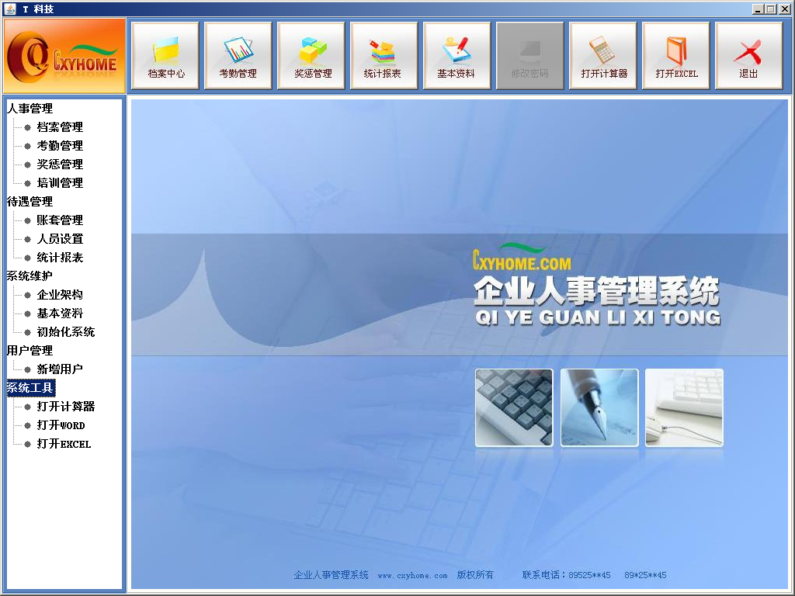
图1.5 操作主窗体
（2）单击“人事管理”/“档案管理”菜单项，对员工档案信息进行添加、修改和查看操作。
（3）单击“系统维护”/“企业架构”菜单项，对企业架构信息进行添加、修改和删除操作。
（4）单击“用户管理”/“新增用户”菜单项，对管理员信息进行添加、删除和冻结/解冻操作。
（5）单击“待遇管理”/“账套管理”菜单项，对账套信息进行添加、修改、删除和对项目信息进行添加和删除操作同时设置金额操作。
（6）单击“待遇管理”/“人员设置”菜单项，对人员信息进行添加及删除操作。
（7）单击“人事管理”/“考勤管理”菜单项，对考勤信息进行添加操作。
（8）单击“人事管理”/“奖惩管理”菜单项，对奖惩信息进行添加操作。
（9）单击“人事管理”/“培训管理”菜单项，对培训信息进行添加、取消培训及查看操作。
（10）单击“待遇管理”/“统计报表”菜单项，对员考勤、奖惩、工资等信息进行统计操作。
（11）单击“系统维护”/“基本资料”菜单项，对基本资料信息进行添加和删除操作。
（12）单击“系统维护”/“初始化系统”菜单项，对系统进行初始化操作。
（13）通过“系统工具”树状菜单，可直接打开计算器、Word及Excel快捷方式。
（14）用户重新登录后，可以设置当前用户的登录密码，如图1.6所示。
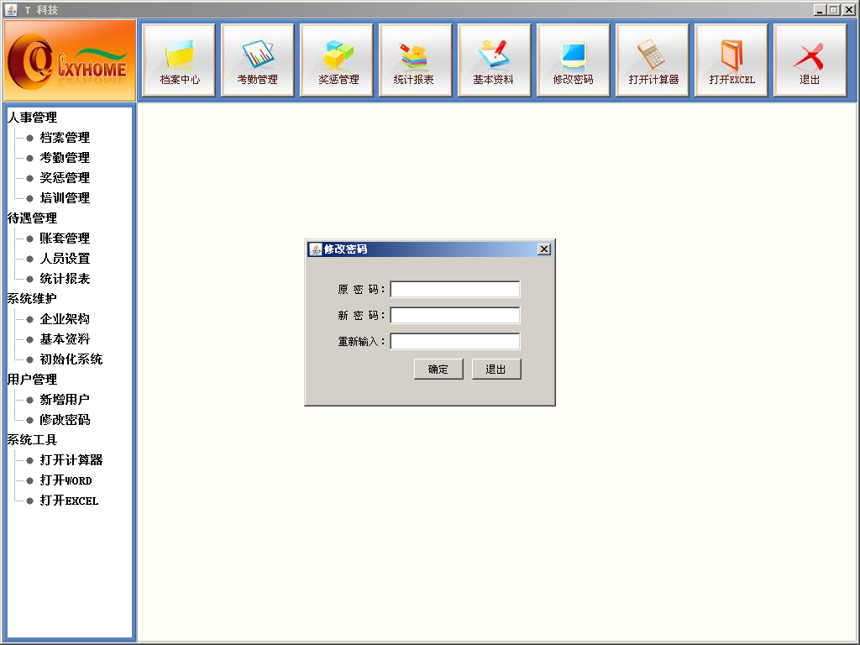
图1.6 密码修改

